**LAPORAN**

**PRAKTIKUM ALGORITMA DAN STRUKTUR DATA**

**“ Merancang Permainan Tic-Tac-Toe Menggunakan Python”**



**Disusun oleh :**

**NAMA : CINDI DILA APRILIANA**

**NIM : L200200106**

**KELAS : E**

**INFORMATIKA**

**FAKULTAS KOMUNIKASI DAN INFORMATIKA**

**UNIVERSITAS MUHAMMADIYAH SURAKARTA**

**TAHUN 2021/2022**

**TUGAS**

1. Gabungkan keseluruhan kode program diatas, dan kemudian jalankan. Teliti baris demi baris kode program untuk menghindari adanya kesalahan dalam penulisan.

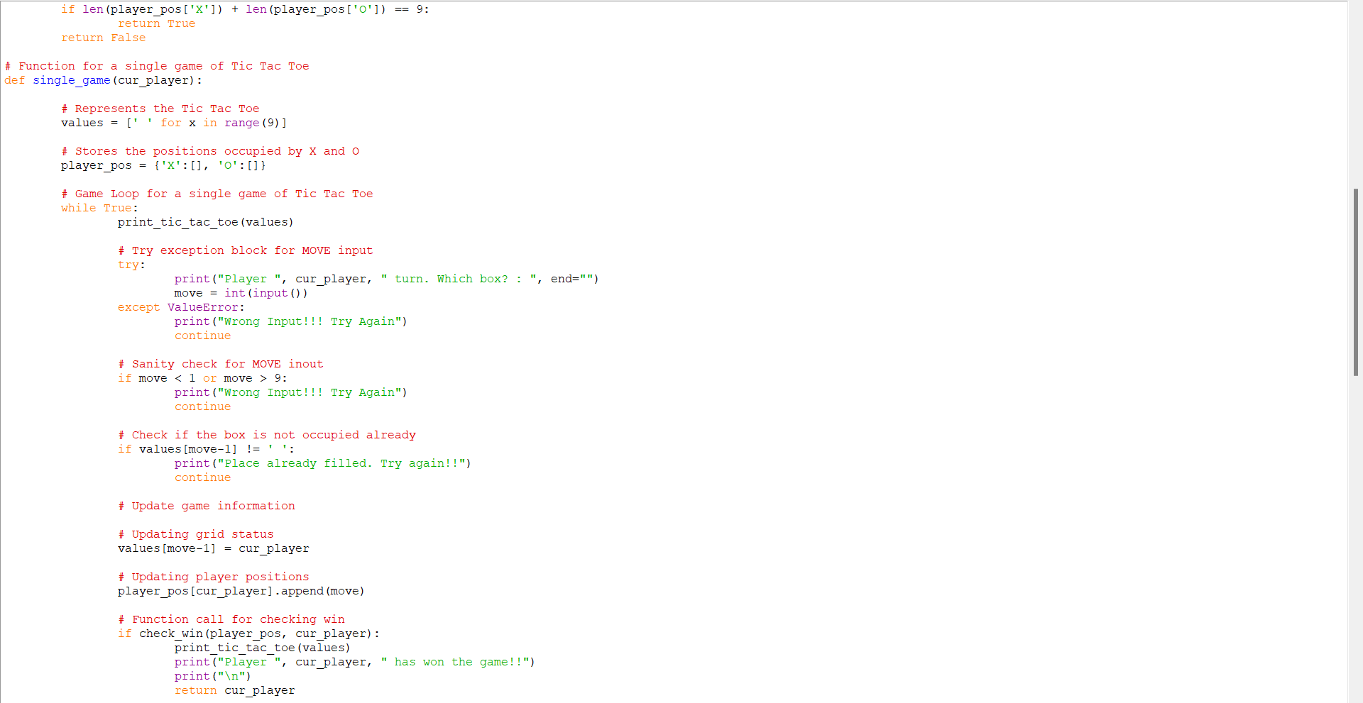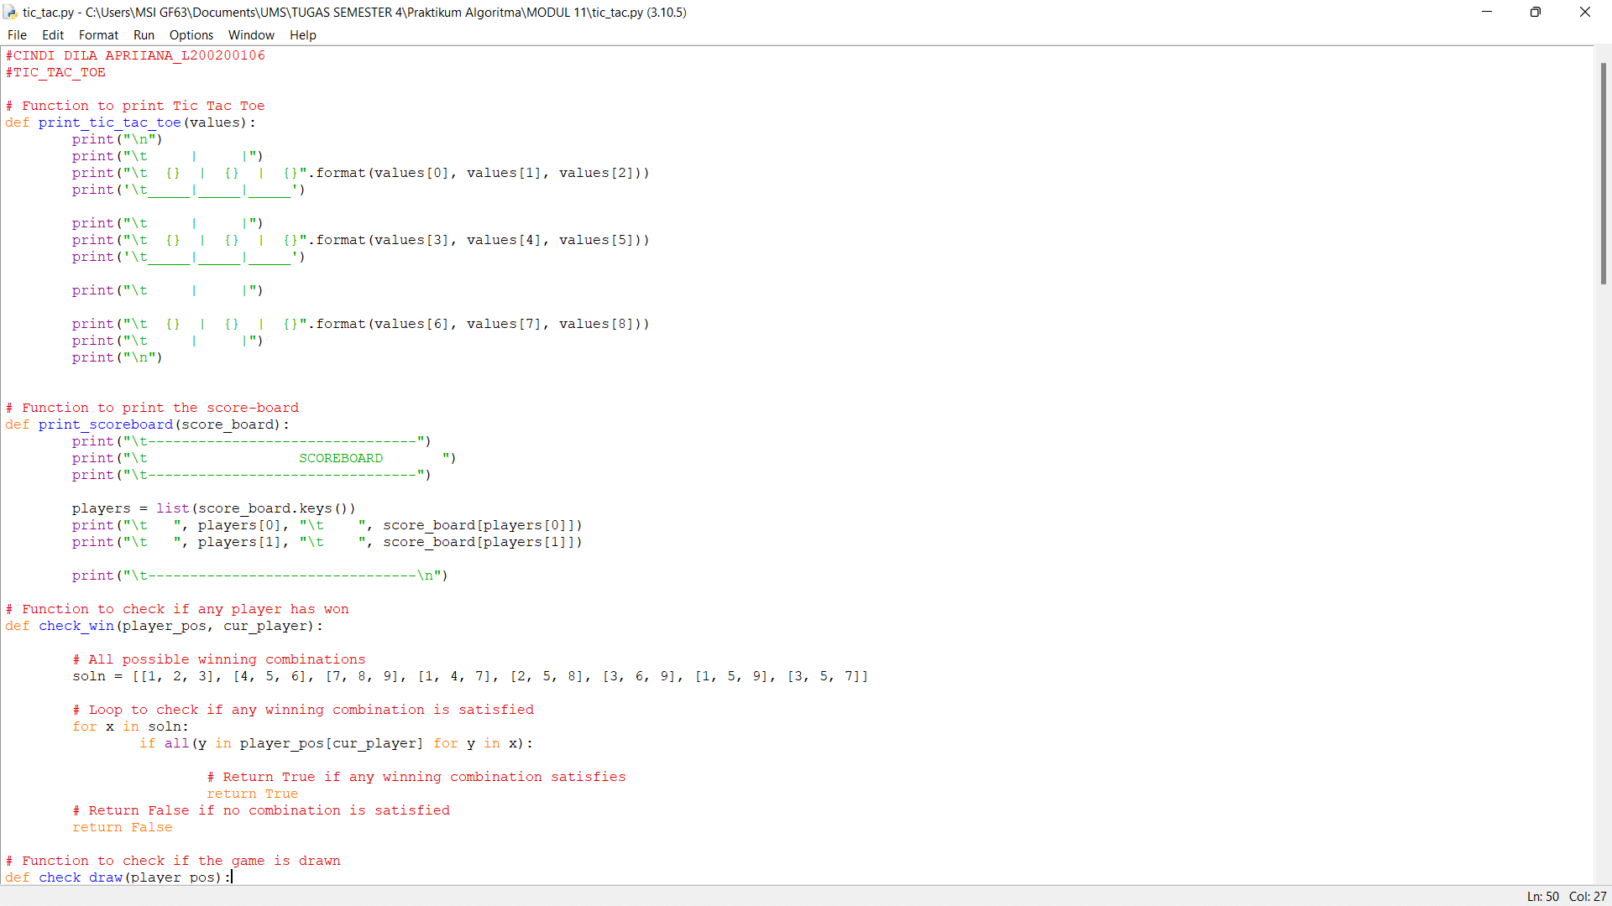

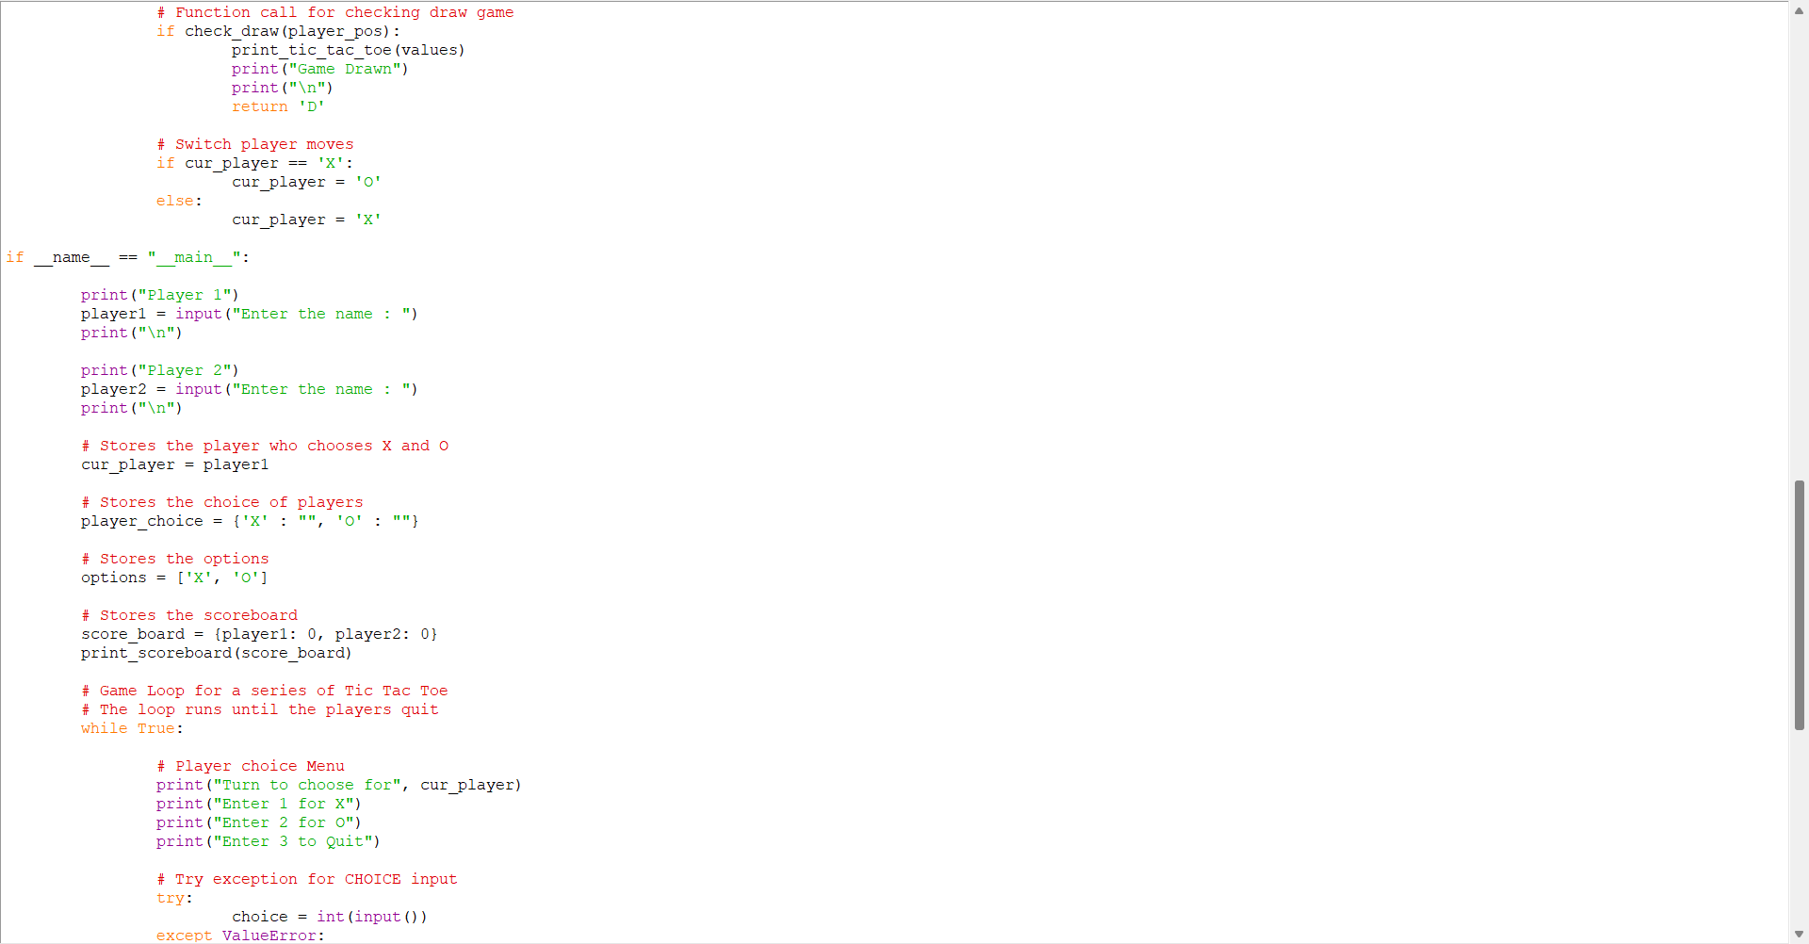

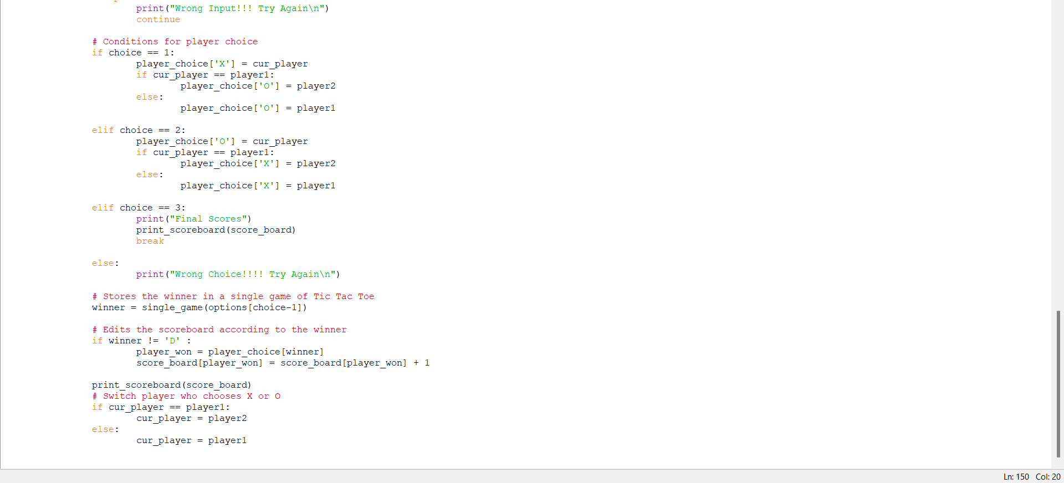

1. Mainkan dengan rekan anda dalam beberapa tahapan, periksa dan cocokan dengan setiap Langkah pada tahapan pemrograman!

